Тема урока: Візит до села.

*01.02.2022 1А(1), 1Б Хоменко А.Ю.*

Мета:

навчальна: практикувати всі види мовленнєвої діяльності, ознайомити з новими лек­сичними одиницями;

розвивальна: розвивати інтелектуальні та пізнавальні здібності, різні типи пам'яті зорову, оперативну.

виховна: виховувати дбайливе ставлення до членів своєї родини: доброзичливість, толерантність, активність, повагу і любов до всіх членів родини, зацікавленість у розширенні своїх знань.

Хід уроку.

1. *Reading*. ( Читаємо знову і тренуємо наше читання). І знову тренуємо звук (о), удосконалюючи наше читання.

Наприклад: ( топ,пот, лоп, роб,хог….).

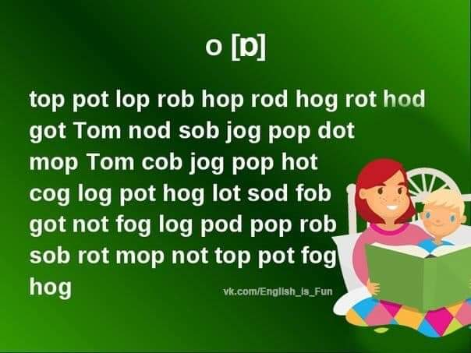

1. *Drawing.* ( Намалюйте свою родину і ваш відпочинок в селі)
2. *Look, listen and repeat*

Впр.1 стр. 54 ( відкрийте вашіі підручники і опрацюйте вправу в ньому)

1. *Writing*. ( запиши слова і вивчи їх)

* An umbrella – парасоля ( ен амбрела)
* Uncle – дядько ( анкл)
* Vegetables – овочі ( веджитеблс)
* A vase – ваза ( вейз)
* A tractor – трактор ( тракте)
* A table - стіл ( тейбл)

*Home work:* Діти, ви молодці. І вам потрібен відпочинок, наприклад в селі. Тому опрацюйте конспект уроку таким чином: Прочитайте слова, бо без читання ніяк, зробіть малюнок вивчи слова. Гарного дня)))